Бекітемін:
Оқу ісі жөніндегі орынбасары: Г. Жылкайдарова

Бөлім: | Кинематика
Педагогтың аты-жөні: | Айтбаев С.Б.
Күні: | 11.09.2026 ж.
Сынып: 10 | Қатысушылар саны: | Қатыспағандар саны:
Сабақтың тақырыбы: | Қисық сызықты қозғалыс кинематикасы
Оқу бағдарламасына сәйкес оқыту мақсаттары: | 10.2.1.5 -қисықсызықты қозғалыскезіндегі траекторияның қисықтық радиусын, дененің тангенциалды, центрге тартқыш және толық үдеуін анықтау;  10.2.1.5 - қисык сызықты қозғалыс және центрге тартқыш үдеуге есептер шығару
Сабақтың мақсаты (SMART): | - қисықсызықты қозғалыстағы траекторияның қисықтық радиусын түсіндіреді  - тангенциалды, центрге тартқыш және толық үдеуді анықтайды  - шеңбер бойымен қозғалыстың кинематикалық шамаларын байланыстырады  - толық үдеудің модулі мен бағытын есептеп, талдайды
Құндылықтарға баулу: | «Адал азамат» бағдарламасы бойынша: Еңбекқорлық және кәсіби біліктілік.  «Еңбек етсең ерінбей, тояды қарның тіленбей» – Абай Құнанбайұлы.  Құндылық топтық жұмыстағы жауапкершілік пен өзара құрмет арқылы жүзеге асады.
Сабақтың барысы:
Сабақтың кезеңі / уақыты | Педагогтың әрекеті | Оқушының әрекеті | Бағалау (дескрипторлар) | Ресурстар
Сабақтың басы  6 минут  Ұйымдастыру, қызығушылықты ояту, мақсат қою | Ұйымдастыру кезеңі. Сәлемдесу, түгендеу, бағалау парағын тарату.  Білімді өзектендіру: «Сәйкестендір». Интерактивті тақтада «Инвариантты және салыстырмалы физикалық шамалар. Галилейдің салыстырмалылық принципі» тақырыбының терминдері мен анықтамалары араласып берілген, оқушылар сәйкестендіреді.  Құндылыққа баулу: «Еңбек етсең ерінбей, тояды қарның тіленбей» – Абай Құнанбайұлы.  Проблемалық жағдаят: Бұрылыста жылдамдығын арттырған көліктің үдеуі қайда бағытталған?  Оқушылардың болжамдары тыңдалып, сабақтың тақырыбы мен мақсаты бірге анықталады. | Терминді анықтамасымен сәйкестендіреді.  Болжам айтып, тақырып пен мақсатты анықтауға қатысады. | Қалыптастырушы бағалау: ауызша кері байланыс, «Бас бармақ» әдісі. | Презентация  Бағалау парағы
Сабақтың ортасы  12 минут  Жаңа білімді меңгеру | Жаңа білімді меңгеру: Демонстрациялық тәжірибе + «Болжа – бақыла – түсіндір». Мұғалім тәжірибені бастамас бұрын оқушылардан нәтижені болжауды сұрайды, тәжірибені көрсетеді, кейін нәтижені бірге түсіндіреді.  - Қисықсызықты қозғалыс шеңбер доғаларының жиыны ретінде сипатталады (қисықтық радиусы R).  - Тангенциалды үдеу a_τ = Δυ/Δt – жылдамдық модулін өзгертеді.  - Центрге тартқыш (нормаль) үдеу a_n = υ²/R = ω²R – бағытын өзгертеді.  - Толық үдеу a = √(a_τ² + a_n²).  - υ = ωR; ω = 2π/T = 2πν.  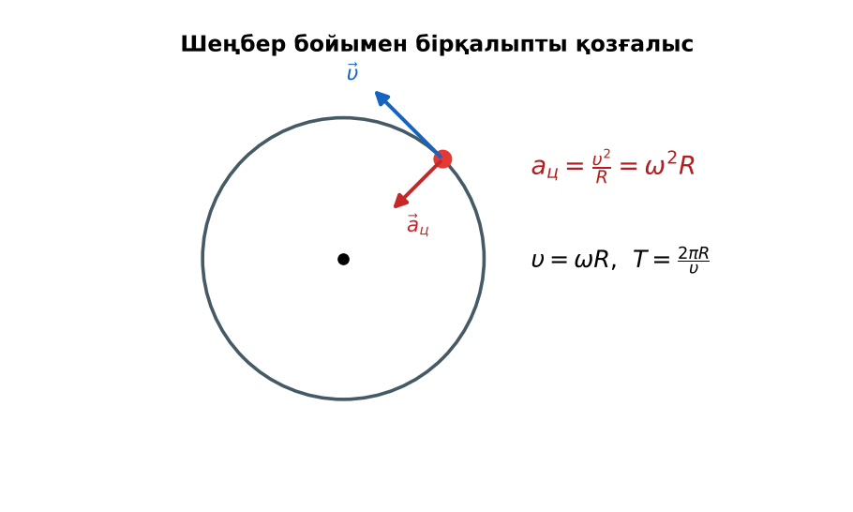  Сурет. Шеңбер бойымен қозғалыстағы үдеулер | Нәтижені болжайды, бақылайды, болжаммен салыстырып түсіндіреді. | Дескриптор:  - қисықсызықты қозғалыстағы траекторияның қисықтық радиусын түсіндіреді;  - топта/жұпта белсенді жұмыс істейді.  2 балл | Физика 10-сынып оқулығы  Презентация
Сабақтың ортасы  7 минут  Бекіту, жаттығу | «Үлгі бойынша есеп». Мұғалім үлгі есепті тақтада шығарады (Берілгені – ХБЖ – Шешуі – Жауабы), кейін ұқсас есепті оқушылар өз бетінше шығарады.  Үлгі: R = 50 м бұрылыста υ = 10 м/с, a_τ = 1,5 м/с²: a_n = 2 м/с², a = 2,5 м/с². | Тапсырманы орындап, шешімін талқылайды. | Дескриптор:  - тапсырманың шешімін қадамдап, дұрыс рәсімдейді.  1 балл | Жұмыс дәптері  Тапсырма карточкасы
Сергіту сәті  2 минут | «Толқын». Қатар бойынша кезекпен тұрып-отыру арқылы «толқын» жасайды. | Қимыл арқылы орындайды. | – | –
Сабақтың ортасы  11 минут  Деңгейлік тапсырмалар (жеке жұмыс) | Саралау «Таңдау» арқылы: оқушылар деңгейін өздері таңдайды; А деңгейін орындаған оқушы В деңгейіне өтеді.  А деңгейі (білу, түсіну) – жасыл карта.  R = 20 м шеңбер бойымен 10 м/с жылдамдықпен қозғалған дененің центрге тартқыш үдеуі?  В деңгейі (қолдану) – сары карта.  Жоғарыдағы денеде жылдамдық 2 с ішінде 10-нан 14 м/с-қа өсті. t = 0 сәтіндегі толық үдеуді тап.  С деңгейі (талдау, жинақтау) – қызыл карта.  Горизонтқа бұрыш жасай лақтырылған дененің траекториясының ең жоғарғы нүктесіндегі қисықтық радиусын тап (υ₀ = 20 м/с, α = 60°).  ЕББҚ оқушыларына: аудио/бейне нұсқау, нұсқауды тақтаға жазып қою; суретті тірек-сызба және қадамдық нұсқаулық. | Деңгейін таңдап, тапсырманы жеке орындайды.  Жауап кілтімен өзін-өзі тексереді. | Дескриптор:  А: тангенциалды, центрге тартқыш және толық үдеуді анықтайды – 2 балл  В: шеңбер бойымен қозғалыстың кинематикалық шамаларын байланыстырады – 3 балл  С: толық үдеудің модулі мен бағытын есептеп, талдайды – 4 балл | Деңгейлік карточкалар (А – жасыл, В – сары, С – қызыл)  Жауап кілті
Сабақтың соңы  7 минут  Бекіту, рефлексия, үй тапсырмасы | Бекіту: Wordwall онлайн-викторинасы (мұғалім алдын ала дайындайды). Сұрақ үлгілері:  - a_n = υ²/R: 6 м/с, 3 м (12 м/с²)  - Жылдамдық модулін өзгертетін үдеу? (тангенциалды)  - a = √(3² + 4²) (5)  Wordwall: https://wordwall.net/  Құрылғы жетіспесе – қағаз нұсқасы.  Рефлексия: «Аяқталмаған сөйлем» – «Бүгін мен білдім...», «Маған қиын болды...», «Енді мен... аламын».  Үй тапсырмасы (сараланған):  - А: §5; 4 есеп.  - В: Велосипедтің бұрылыстағы үдеуін бағалау.  - С: Автожол бұрылыстарын жобалау (еңкею бұрышы) туралы шағын зерттеу. | Викторинаға жауап береді.  Бағалау парағындағы балын қосып, өзін-өзі бағалайды.  Рефлексия жасайды, үй тапсырмасының деңгейін таңдайды. | Дескриптор:  - викторина сұрақтарының кемінде 80%-ына дұрыс жауап береді – 3 балл  Шкала (10 балл): 9–10 «Өте жақсы», 7–8 «Жақсы», 5–6 «Қанағаттанарлық», 0–4 «Қолдау қажет» | Wordwall (QR-код)  Рефлексия материалдары  Kundelik.kz – үй тапсырмасы
Саралау, ЕББҚ қолдау, бағалау және қауіпсіздік
Саралау | ЕББҚ оқушыларына қолдау | Бағалау | Денсаулық және қауіпсіздік
Тапсырма арқылы: А, В, С деңгейлік карталар.  Таңдау арқылы: оқушы деңгейін өзі таңдайды.  Қолдау арқылы: Демонстрациялық тәжірибе + «Болжа – бақыла – түсіндір», жұп-тьютор.  Қабілетті оқушыларға: С деңгейі, PhET/қосымша зерттеу. | Оқу қиындығы: аудио/бейне нұсқау, нұсқауды тақтаға жазып қою.  Көру/есту қабілеті: тапсырманы бөліктерге бөліп беру және қосымша 3–5 минут.  Зейін тапшылығы: белсенді рөл беру (уақыт сақшысы, материал таратушы). | Бағалау парағы (10 балл), дескрипторлар, өзін-өзі және өзара бағалау, онлайн-викторина, рефлексия. | Сергіту сәті, көзге арналған үзіліс, интерактивті тақтамен жұмыс уақытын шектеу, сыныпты желдету.
Деңгейлік тапсырмалардың жауап кілті
Деңгей | Дұрыс жауап
А | a_n = 5 м/с².
В | a_τ = 2 м/с²; a = √(4 + 25) ≈ 5,4 м/с².
С | Жоғарғы нүктеде υ = υ₀cos α = 10 м/с, a_n = g → R = υ²/g = 10 м.
Сандық ресурстар (QR-кодтар)
Wordwall – викторина  https://wordwall.net/   | Bilimland – видеосабақ  https://bilimland.kz/   | OPIQ – цифрлық оқулық  https://www.opiq.kz/  

